TÀI LIỆU TẬP HUẤN
HƯỚNG DẪN SỬ DỤNG MẠNG LAN TRƯỜNG ĐẠI HỌC HÙNG VƯƠNG
I. YÊU CẦU:
- Máy tính có kết nối mạng LAN nội bộ trong trường, được đặt IP theo dải 172.16.0.xxx, 172.16.1.xxx, 172.16.2.xxx hoặc được cấp tự động.
- Có một Account đã được cấp cho các đơn vị
II. SỬ DỤNG ACCOUNT VÀ THƯ MỤC RIÊNG TRONG MẠNG LAN
1. Danh sách Account và password (theo danh sách kèm theo)
Mỗi đơn vị được cung cấp một thư mục riêng trên máy chủ. Thư mục này sẽ là nơi dùng cho việc cung cấp, trao đổi thông tin, hình ảnh, văn bản giữa các đơn vị và Tổ quản trị Website và giữa các đơn vị trong trường.
2. Cách truy nhập thư mục riêng trên máy chủ
Bước 1: Vào Start / Run. Hộp thoại Run xuất hiện đánh nội dung \\noibo, nhấn Enter ta sẽ thấy một cửa sổ connecting to nội bộ xuất hiện.
Bước 2: Nhập user name và pass đã được cấp. nhấn OK
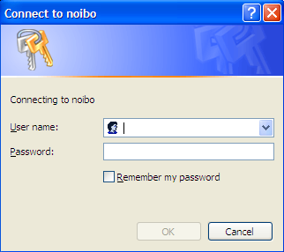
Bước 3: Các thư mục trên máy chủ hiện ra. Chọn thư mục của đơn vị mình (cũng không thể truy cập được các thư mục khác) và sử dụng thư mục riêng của đơn vị như một thư mục trên máy cá nhân.
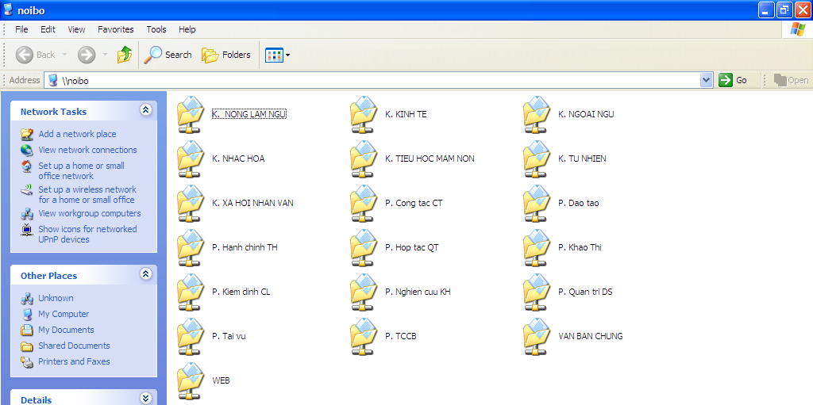
III. ĐẶT MẬT KHẨU CHO THƯ MỤC CHIA SẺ TRONG MẠNG LAN
1. Chia sẻ thư mục, tài liệu trong LAN
Bước 1: Chọn thư mục muốn chia sẻ tài liệu, Nháy phải chuột chọn Sharing and security
. 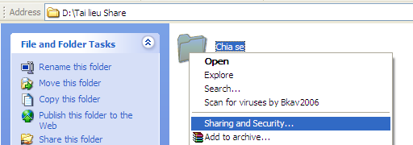
Bước 2: Cửa sổ hiện lên chọn Share this folder on the network nếu chi cho phép truy cập với quyền chỉ đọc. Chọn Alow network users change my files nếu cho phép truy cập có thể thay đổi, sửa, xóa các file trong thư mục.
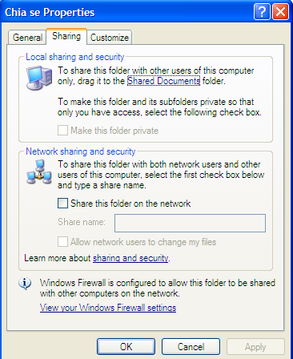
2. Đặt mật khẩu truy cập máy
Bước 1: Nháy vào Start/ Settíng/ Control Panel. Cửa sổ Control Panel xuất hiện chọn Administrative Tools/Local Security Policy.
Bước 2: Sau khi cửa sổ Local Security settings xuất hiện. Tại cây thư mục bên trái chọn Local Polices. Chọn Security Options
Bước 3: Tại khung hiển thị nội dung phía bên phải chọn
- Network access Sharing and Security model for local accounts chọn Guest only - local users authenticate as Guest.
- Accounts: Guest account status chọn Enabled
- Accounts: Limit local account use of bklank passwords to console logon only chọn Disabled.
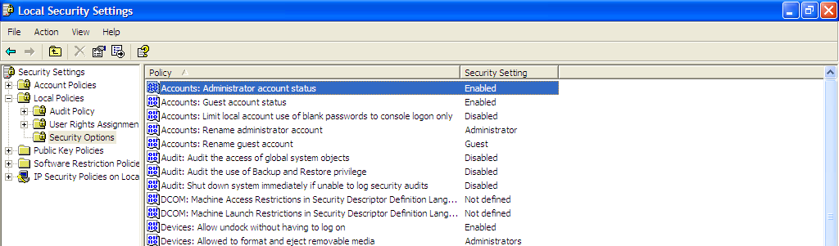

Bước 4: Nháy chuột phải vào My Computer / Manage / Local Users and Group. Chọn Users chọn Guests nháy chuột phải chọn Set Password. Nhập Password mới
